*AA 2022-2023*

***FILTRAZIONE: ELEMENTI DEL MOTO DEI FLUIDI NEI MEZZI POROSI***

** 



Esempio di moto fluido in un mezzo *poroso* L’apparecchio usato da Darcy

calcolato su reticolo (Pilotti et al., 2002).

**Avvertenze**

Alcune parti sono segnate o marcate in blu : vuol dire che non sono comprese nel programma di idraulica/fluidodinamica ambientale. Se il titolo del paragrafo è marcato, l’intero paragrafo NON è in programma. Esse possono tuttavia essere interessanti, o utili per raccordare i concetti di questo corso con quelli di altri (scienza delle costruzioni, fisica tecnica, principi di ingegneria chimica etc.)

Neanche le parti marcate in giallo sono comprese nel programma. Sono curiosità che possono interessare.

*In corsivo gli esercizi ed applicazioni che bisogna svolgere autonomamente*

**Questo blocco di appunti introduce i primi elementi del moto di filtrazione**

**Il blocco è così articolato:**

**La legge di Darcy**

**Equazioni differenziali del moto di filtrazione**

**Soluzione numerica**

**Alcuni esempi applicativi**

**Falde artesiane e pozzi**

**Falda freatica**

**Estensione a fluidi diversi dall’acqua**

**La legge di Darcy**

Si chiama moto di filtrazione (moto nei mezzi porosi) il movimento di un fluido all’interno di una matrice porosa solida in cui sono presenti passaggi percorribili dal fluido. La matrice porosa (fase solida) può essere continua (spugne, filtri di carta) o granulare (sabbia, ghiaia, frammenti solidi); le sue applicazioni sono numerosissime, per le applicazioni idrauliche in senso stretto (risorse idriche, idraulica fluviale, dighe), in geotecnica (stabilità dei pendii, fondazioni), in ingegneria industriale (letti di reazione chimica, filtri), ingegneria ambientale (diffusione degli inquinanti), in biologia (moto nel sangue in tessuti con capillari molto fini).

Un parametro molto importante dei sistemi porosi è appunto la porosità, cioè il rapporto tra il volume dei vuoti ed il volume totale del materiale

**Porosità=Vuoti/Volume**



Da: Paolo Macini Ezio Mesini Enciclopedia degli Idrocarburi

E importante ridefinire il concetto di velocità: si assumerà **V=Q/S** , cioè la portata Q diviso la sezione S, (quindi velocità media) purchè S sia "abbastanza grande rispetto alla dimensione media dei percorsi”

Ciò detto, la legge fondamentale del moto dei fluidi nei mezzi porosi si ricava con una tecnica non molto diversa da quella utilizzata più volte per illustrare il flusso nelle condotte (esperienza di Darcy):

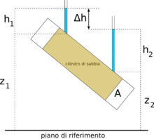

<http://it.wikipedia.org/wiki/Legge_di_Darcy>

Come al solito, fissata la differenza di quota piezometrica Δh su un tratto di lunghezza L e sezione S si misura la portata Q, e si ottiene (legge di Darcy[1])

Q = K S Δh/Lda cui



**V = K J** V /K= J

Poiché J=Δh/L , ed andando al limite per L che va a 0 si ha che



la legge del moto si può anche esprimere come

** \***



s è la coordinata di percorrenza lungo il tubo (l'esperimento è monodimensionale), ed h è la quota piezometrica. K si chiama “conduttività idraulica” . Essa dipende sia dalla struttura del mezzo poroso, sia dal fluido. Tale dipendenza è complessa: per i materiali granulari, essa dipende dalla distribuzione statistica granulometrica, talvolta schematizzabile con D50, e cioè col valore mediano del diametro dei granuli.



Per quello che riguarda i valori di K , si può usare la tabella seguente



<https://en.wikipedia.org/wiki/Hydraulic_conductivity> (Per passare da cm/s a m/s, dividere per 100.

|  |  |  |  |  |  |  |  |  |  |  |  |  |  |
| --- | --- | --- | --- | --- | --- | --- | --- | --- | --- | --- | --- | --- | --- |
| *K* ([cm](http://en.wikipedia.org/wiki/Centimetre)/[s](http://en.wikipedia.org/wiki/Second)) | 10² | 101 | 100=1 | 10−1 | 10−2 | 10−3 | 10−4 | 10−5 | 10−6 | 10−7 | 10−8 | 10−9 | 10−10 |
| *K* ([ft](http://en.wikipedia.org/wiki/Foot_%28length%29" \o "Foot (length))/[day](http://en.wikipedia.org/wiki/Day)) | 105 | 10,000 | 1,000 | 100 | 10 | 1 | 0.1 | 0.01 | 0.001 | 0.0001 | 10−5 | 10−6 | 10−7 |
| Relative Permeability | Pervious | | | | Semi-Pervious | | | | Impervious | | | | |
| [Aquifer](http://en.wikipedia.org/wiki/Aquifer) | Good | | | | | Poor | | | | None | | | |
| Unconsolidated [Sand](http://en.wikipedia.org/wiki/Sand) & [Gravel](http://en.wikipedia.org/wiki/Gravel) | Well Sorted Gravel | | Well Sorted Sand or Sand & Gravel | | | Very Fine Sand, Silt, [Loess](http://en.wikipedia.org/wiki/Loess), [Loam](http://en.wikipedia.org/wiki/Loam) | | | |  | | | |
| Unconsolidated Clay & Organic |  | | | | [Peat](http://en.wikipedia.org/wiki/Peat) | | Layered [Clay](http://en.wikipedia.org/wiki/Clay) | | | Fat / Unweathered Clay | | | |
| Consolidated Rocks | Highly Fractured Rocks | | | | [Oil Reservoir](http://en.wikipedia.org/wiki/Petroleum_geology) Rocks | | | Fresh [Sandstone](http://en.wikipedia.org/wiki/Sandstone) | | Fresh [Limestone](http://en.wikipedia.org/wiki/Limestone), [Dolomite](http://en.wikipedia.org/wiki/Dolomite) | | Fresh [Granite](http://en.wikipedia.org/wiki/Granite) | |

E’ importante ricordare che conduttività idraulica) dipende anche dalla porosità (rapporto tra vuoti e volumi totali), ma non in maniera semplice. Basta considerare la cioccolata “Aero” (Milka) che è molto porosa, ma assai poco permeabile (provate a soffiarci dentro)

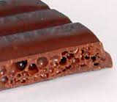

Prima di procedere è bene familiarizzarsi con gli ordini di grandezza attraverso semplici esercizi.

*Trovare la portata in un condotto della sezione di 1 m2, lungo 100 metri, con una differenza di quota piezometrica Dh tra monte e valle di*

*Dh=1m*



*Dh=0,1 m*

*Dh=5*

*per: Ghiaia (Gravel) ben assortita ; Sabbia fine*



I valori risultanti sono molto più piccoli di quelli a cui siamo abituati.



Occorre ora generalizzare la relazione di Darcy * alle tre dimensioni spaziali

**Equazioni differenziali del moto di filtrazione**

L'estensione della relazione di Darcy * alle tre dimensioni x, y e z è immediata. Basta considerare separatamente le 3 direzioni.

*Svolgere i calcoli per eserci*zio , partendo da[2]:



h(x,y,z) è sempre la quota piezometrica

$$V_{y}=K\frac{∂h}{∂y}$$

$$V_{z}=K\frac{∂h}{∂z}$$

SI ottiene così

** \*\***

Si deve applica ora l'equazione di continuità: basta ripercorrere la logica con cui questa fu introdotta in termini generali, per la velocità cioè in una massa di fluido nello spazio senza matrice solida.

Imponendo che il flusso totale di massa attraverso le pareti di un volume di controllo sia nullo (moto stazionario, fluido e matrice solida incomprimibili) si ottiene, attraverso il teorema di Gauss/Green un risultato del tutto analogo alla versione classica della continuità e cioè

 **\*\*\***



intendendo sempre per velocità quella sopra definita.

L’equazione del moto nei mezzi porosi si ottiene dunque facilmente sostituendo la ** nella *** si ottiene :

** \*\*\*\***

(equazione di Laplace) essendo  **∇ 2** l'operatore "Nabla quadro"





(non è essenziale svolgere i passaggi, che in ogni caso sono facili lavorando sulle componenti scalari),

Resta inoltre valida la:

** \*\***

La **** è l'equazione della filtrazione. Ne esistono ovviamente anche forme molto più complesse, per diverse ipotesi fisiche.

Il problema della risoluzione del campo di velocità si riduce dunque a risolvere l’equazione di Laplace **** per la h, che costituisce, con le sue condizioni al contorno, una semplice problema differenziale lineare di tipo ellittico , problema che si può dimostrare "ben posto", in termini matematici, sotto ipotesi assai ampie.

Successivamente, e facilmente, si usa la ** per ritrovare le velocità.

In particolare, esiste - e non è difficile calcolare - la soluzione all'interno di un dominio chiuso, quando:

siano assegnate le condizioni al contorno e cioè:

le **h –** e cioè le quote piezometriche - sulla frontiera del dominio di calcolo: **condizioni di Dirichlet**

oppure

**le ∂h/∂n , derivate** normali delle h e cioè le componenti della velocità normali alle super­fici di frontiera Vn : condizioni di **Neuman**



In quest’ultimo caso deve essere rispettato il vincolo: $\frac{∂h}{∂s}=\frac{(i-J)}{{∂H}/{∂h}}$ $\int{\frac{∂h}{∂n}}dS=0$



Si noti il significato fisico di **∂h/∂n** = Vn /K componente  normale alla superficie, e cioè componente entrante od uscente della velocità).

1) Le condizioni di Dirichelet rappresentano dunque punti in cui è assegnato il valore hD della quota piezometrica , ad esempio sulla sulle superfici superiori, dove c’un tirante d’ acqua, oppure a contatto con la pressione atmosferica

2) Le condizioni di Neumann sono ad invece quelle dove è assegnato il valore della derivata normale di h, e quindi, poiché K ∂h/∂n = Vn. , equivalgono ad assegnare flusso entrante od uscente. Ad esempio (ed è molto frequente) quelle relative alla superfici impermeabili dove la velocità normale alle pareti è nulla, e dunque ∂h/∂n = 0.



Il problema è egualmente semplice quando le condizioni al contorno sono non stazionarie;  poiché l’equazione non presenta derivate temporali, infatti, la soluzione si può ottenere mediante successione di soluzioni stazionarie.

L'equazione **** è naturalmente in tre dimensioni, ma molti problemi si schematizzano in sole due dimensioni.

Come esempi di problemi bidimensionali di moto filtrante si possono considerare::

X e Y orizzontali: Filtrazione sul piano orizzontale, in zona di terreno delimitata da due piani impermeabili (falda artesiana), e in questo caso la velocità è mediata sulla Z.



X orizzontale e Z verticale: Filtrazione, attraverso una massa porosa in cui è presente una traversa o un blocco di fondazione, ed in questo caso si trascura la variazione lungo Y



Consideriamo ora la risoluzione dell'equazione di Laplace ****, differenziale alle derivate parziali

 ****

Si considera per semplicità solo il caso bi-dimensionale  (l’estensione a tre dimensioni è semplice)

All’ equazione differenziale ∇²h = 0, che ha una soluzione continua h (x,y) si deve sostituire un sistema di equazioni algebriche[3]  che hanno come incognite i valori della h   "discretizzati" in una griglia (cioè in un insieme finito di punti intervallati fra di loro con passi Δx e Δz) : Si consideri l’esempio seguente:



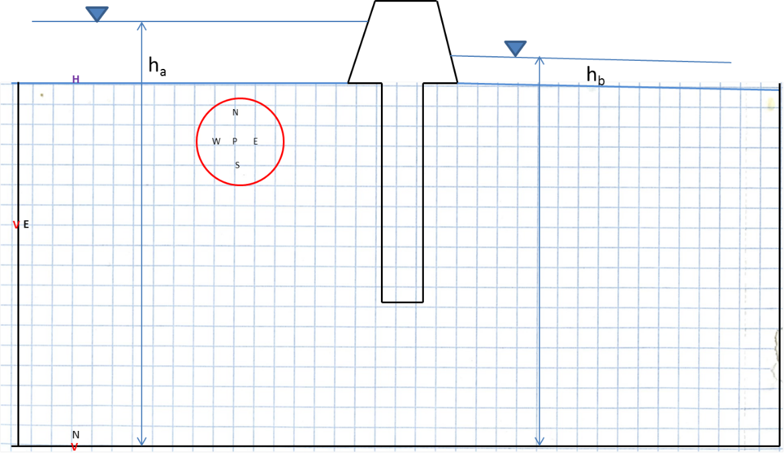



L’esempio rappresenta un flusso confinato (cioè circondato da pareti impermeabili) attorno ad una traversa. Il problema è bidimensionale nella verticale z e nell'orizzontale x. (Naturalmente, per qualunque caso reale si considerano domini molto più vasti, e griglie di calcolo molto più fitte, anche di migliaia di punti)

All’equazione **** vanno aggiunte le c. al contorno, che possono essere di due tipi, come visto sopra.

1) Le condizioni di Dirichelet rappresentano punti in cui è assegnato il valore hD della quota piezometrica , ad esempio sulla sulle superfici superiori, dove c’è un tirante d’ acqua, oppure a contatto con la pressione atmosferica. La condizione di Dirichlet ad esempio, per un punto P sulla frontiera superiore diventa: hP= ha

2) Condizioni di Neumann sono ad invece quelle dove è assegnato il valore del flusso entrante od uscente Vn: K ∂h/∂n = Vn. Ad esempio (ed è molto frequente) quelle relative alla superfici impermeabili dove la velocità normale alle pareti è nulla, e dunque ∂h/∂n = 0.

Una volto risolto il problema per le quote piezometriche incognite h , è facile risalire alle velocità attraverso la **:



**Soluzione numerica**

**Da qui al fino al punto “FINE SOLUZIONE NUMERICA: NON IN PROGRAMMA**

Si deve dunque sostituire all’equazione differenziale **** ,un sistema di equazioni

[A] [h] = [b] *****

Se il numero di punti totali è N, l’ordine della matrice A è N x N; il vettore delle incognite [h] è Nx1, e quello dei termini noti [b] è pure Nx1.

Resta da costruire la forma della matrice A e del vettore b. Ciascuno dei punti è contraddistinto da un numero (indice) il cui ordine è del tutto arbitrario , e conviene a considerare separatamente gli Ni punti interni al dominio e gli Nf punti di frontiera;

L’ “operatore differenziale” ∇² va sostituito con un “operatore alle differenze” che operi sulle [h]

Considerando per esempio l'asse x, si vede che ogni punto (interno: questo non vale per i punti di frontiera) è collegato a due punti, quello precedente e quello successivo



si possono così ottenere approssimazioni delle derivate, utilizzando i rapporti incrementali, cioè le differenze finite che sono alla base della definizione di derivata e trascurando i termini di ordine superiore. [4]

Si ha:



E analogamente per la variabile z. Il termine E(Δx3 ) rappresenta l’errore, che è del terzo ordine (va a 0 con la terza potenza di Δx[5]

Volendo quindi riferirci ad un punto generico P questo schema coinvolge tutti i 4 punti contigui (in tre dimensioni sarebbero 6) , che indichiamo in maniera generica come:

W ed E ( adiacenti con egual valore della coordinata Z, e quindi con la derivata seconda calcolata rispetto ad X)

N e S ( adiacenti con egual valore della coordinata X, e quindi con la derivata seconda calcolata rispetto a Z)

N

W

E

Si ha dunque , considerando le due derivate seconde presenti nell’ equazione di Laplace, con significato ovvio dei simboli:

** \*\*\*\*\*\***

Trascurando gli errori di ordine superiore, per ogni punto P si ottiene quindi un’equazione lineare nelle incognite hP ,hW , hE ,hS ,hN

i cui coefficienti sono:

 per hS ,hN ;**** per hW , hE;  per hP

Nella griglia di calcolo si distingua ora tra punti interni (Ni) e punti di frontiera (Nf).

A rotazione, si applica per ciascun punto la relazione alle differenze finite riportata sopra: gli indici P, W,E, N, S (“metaindici”) prendono dunque a rotazione tutti i valori degli indici dei punti interni.

*Si assegni per esempio una numerazione arbitraria a 5 punti adiacenti, e si scriva la formula di sopra con gli indici della numerazione così assegnata*

Consideriamo prima gli Ni punti interni al dominio che forniscono un sistema di Ni+ Nf incognite (questo perché le equazioni ****** relative a punti interni, ma adiacenti a punti di frontiera, contengono anche alcune incognite relative ai punti di frontiera stessi) ed Ni equazioni (il valore di h per ciascun punto interno). Ciascuna di queste equazioni (relativa al punto P) contiene Ni+ Nf termini (perché tante sono le incognite), ma solo 5 di questi sono diversi da 0: la matrice [A] dei coefficienti del sistema sarà dunque molto “sparsa”: ; i termini noti nel vettore [b] sono tutti pari a 0.

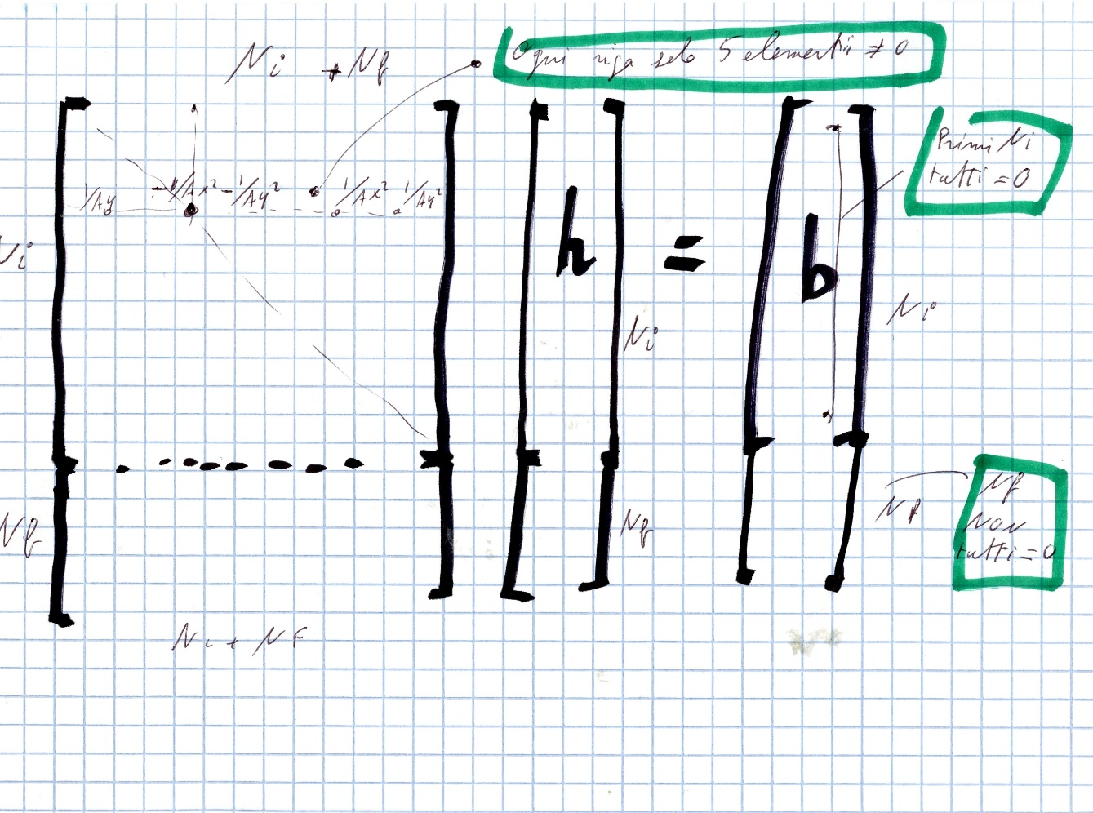

Se ci si limitasse ai soli Ni punti interni si avrebbe un sistema di Ni equazioni con Ni+ Nf incognite, dunque indeterminato. Inoltre il sistema così definito sarebbe omogeneo (senza termini noti-*verificare*).

Per risolvere, bisogna aggiungere le condizioni al contorno, che sono in numero Nf: una per ciascuno degli Nf punti di frontiera. Risulta un sistema di Ni + Nf equazioni ed Ni + Nf incognite, non omogeneo e quindi risolubile.

Resta da far vedere che le c. al contorno sono rappresentabili ciascuna con una nuova equazione lineare:

1) Le condizioni di Dirichelet rappresentano punti in cui è assegnato il valore hD della quota piezometrica , ad esempio sulla sulle superfici superiori, dove c’un tirante d’ acqua, oppure a contatto con la pressione atmosferica. La condizione di Dirichlet ad esempio, per un punto P sulla frontiera superiore diventa: hP= ha

2) Condizioni di Neumann sono ad invece quelle dove è assegnato il valore del flusso entrante od uscente Vn: K ∂h/∂n = Vn. Ad esempio (ed è molto frequente) quelle relative alla superfici impermeabili dove la velocità normale alle pareti è nulla, e dunque ∂h/∂n = 0. La condizione di Neuman ad esempio, per un punto P sulla *frontiera laterale sinistra diventa: hE-hP= Δx. Vn/K*

*Si calcoli, per esercizio, che forma prendono le condizioni al contorno Dirichelet e di Neumann. per punti sulla frontiera superiore, inferiore, laterale destra.*

**“FINE SOLUZIONE NUMERICA:**

**Alcuni esempi applicativi**

Nel seguito, alcuni esempi applicativi: si vede che la griglia non deve essere necessariamente uniforme (gli intervalli x y non devono necessariamente costanti)[6]

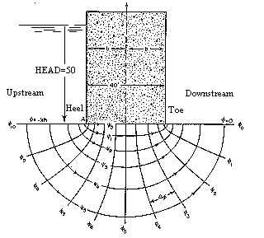

Wahlstrom, Ernest Dams, Dam Foundations and Reservoir Sites

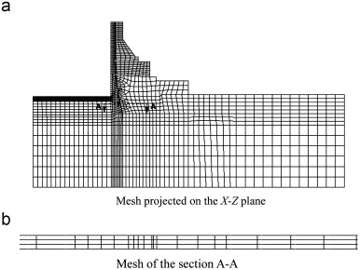

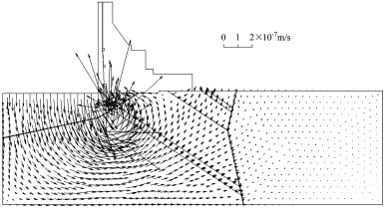

**Falde artesiane e pozzi**

Si affronta qui la discussione del pozzo “artesiano”, cioè di una perforazione in una falda artesiana da cui si estrae il fluido confinato. Una falda artesiana è una zona in cui il moto di filtrazione avviene confinato tra due strati di materiale impermeabile**.** Ovviamente questa è una schematizzazione della realtà, e si vedrà in altri corsi se è quando essa è applicabile.

La soluzione NON viene fatta attraverso le equazioni differenziali esposte sopra, ma attraverso la forma integrale delle equazione del moto e dell’ equazione di continuità

Con riferimento alla figura del seguito:







In condizioni statiche il livello della quota piezometrica h è h=H (livello di falda indisturbato). a regime .il livello dell'acqua nel pozzo vale ho. La falda è confinata tra due strati impermeabili (letto e tetto) la cui distanza è b (Spessore della falda). Notare, con riferimento alla figura, che nelle ipotesi di “falda artesiana“ deve essere H>b, altrimenti la falda avrebbe una superficie superiore variabile nello spazio.

Si avvia una pompa che estrae una portata Q, e corrispondentemente (dopo una fase transitoria) il livello di falda si porta al livello ho, scendendo quindi di Δ = H – ho rispetto al livello H che aveva prima della messa in funzione del pozzo.

Cerchiamo una relazione tra Δ e Q, che è la curva caratteristica del pozzo. Si tratta di un problema di grande utilità pratica, che è anche facilmente trattabile. Essendo il moto confinato e a simmetria centrale, si può ridurre ad un problema facilmente ottenibile per via analitica..

Una semplificazione importante è quella di assumere che la velocità orizzontale V sia costante nell’intero spessore b. Essendoci simmetria centrale, si possono impiegare coordinate polari, che si riducono, banalmente al solo raggio r , Dunque V(r)

L'equazione di continuità è data da

Q = V(r) * 2 * π * r *b = costante  (osservare che la portata è la stessa, qualunque sia r)

e dall'equazione di Darcy

V(r) = K dh/dr

Dunque

Q/(2 π r b) = K dh/dr ( assumiamo portata e velocità positive se dirette verso il centro )

(2 π b K) dh = Q dr/r , la cui soluzione è ovviamente una funzione logaritmica.

**(2 π b K) h = Q ln r**

Per introdurre le condizioni al contorno, si puo’ integrare tra D/2 (raggio del pozzo, dove la quota piezometrica è ho) ed il raggio generico r (dove la quota piezometrica è h) si ottiene

(2 π b K) (h – ho)= -Q ((ln (r )- ln (D/2))

**(2 π b K) (h – ho)= -Q (ln (2r /D)** *

Questa formula permette di trovare l’andamento della quota di falda in funzione del raggio

Un risultato molto utile si ottiene assumendo che alla distanza R (raggio di influenza) la piezometrica raggiunga (“quasi”) il valore indisturbato- Dalla * si ha dunque

(2 π b K) (H – h0)= -Q ((ln (R )- ln (D/2))

Δ (2 π b K) (H – h0)= = Q ln (2R/D)



La differenza H-ho è l’abbassamento, facilmente misurabile, del livello di falda nel pozzo a regime ho ed il livello indisturbato. Ponendo dunque Δ=H – h0

Δ (2 π b K) = Q ln (2R/D)



**Δ (2 π b K) / ln (2R/D) = Q \*\***

Questo risultato è abbastanza intuitivo: la portata dipende, come è ovvio, dalla variazione Δ della quota piezometrica, dallo spessore b della falda e dalla permeabilità idraulica del mezzo K ; il coefficiente 2 π / ln (2R/D) deriva dalla geometria assialsimmetrica. Anche la dipendenza dal diametro D è comprensibile: all’aumentare di D il denominatore diminuisce, seppure di poco ( c’è un logaritmo) e quindi la portata aumenta.

Bisogna ora chiarire il senso di R, il cosiddetto "raggio di influenza", che è la distanza dal centro del pozzo in cui la quota piezometrica è pari a quella indisturbata; quella cioè quella che esisteva prima della perforazione del pozzo.

Il concetto è evidentemente vago: dal punto di vista matematico, il valore indisturbato si raggiunge solo all'infinito. La formula ** ha dunque poco o nessun valore predittivo per la portata. Va notato comunque che , poiché c'è un logaritmo, i risultati dipendono "poco" da R.[7]



La cosa invece importante è che il parametro (2 π b K) / ln (D/2R) è una caratteristica del pozzo che può essere determinata sperimentalmente e determina le caratteristiche di un pozzo artesiano.



*Esercizio: Tracciare la curva Q ( Δ ), (caratteristica del pozzo) per diversi valori della permeabilità idraulica K (sabbia, ghiaia). Assumere b = 20 m, D=.5; H indisturbato 30 m dal letto. Fare diverse ipotesi per il raggio di influenza (R=1000, 2000, 10000..).*



*~~Rifare le curve per un petrolio con valore della viscosità cinematica pari a 5 volte quello dell'acqua~~*

Nel pozzo "freatico", in cui la falda non è confinata da una superficie impermeabile superiore, le cose sono un po’ più complesse.

Anche in presenza di strati impermeabili un pozzo si puo' comportare da freatico anziché da artesiano: succede se la quota piezometrica si abbassa al di sotto del tetto.

*Esercizio:* *Verificare per quali valori di Q il pozzo dell'esercizio precedente smette di essere artesiano*

**Falda freatica**

~~se la pendenza della falda (dh/dr) è abbastanza piccola da permettere di trascurare la componente verticale delle velocità. In questo caso la continuità diventa:~~

~~Q = V*2 * π * r *h =costante~~



~~Quindi~~

~~h dh/dr = Q/(2 π r f) ½ dh~~~~2~~~~/dr = Q/(2 π r h f)~~

~~½ (H~~~~2~~ ~~– h~~~~2~~ ~~) = Q/ (2 π f) * ln (R/r)~~

~~(H~~~~2~~ ~~– h~~~~2~~ ~~) = Q/ ( π f) * ln (2R/D)~~

~~E’ utile trasformare il secondo membro mettendo in evidenza δ = H-h~~

~~(H + h ) (H - h ) = Q/ ( π f) * ln (2R/D)~~

~~(2H - δ ) δ = Q/ ( π f) * ln (2R/D)~~

~~Che è un’ equazione di secondo grado, e presenta in maniera separata (non raggruppata in (2 π b f) / ln (2R~~;

**Estensione a fluidi diversi dall’acqua**

Va premesso il seguente ragionamento che la filtrazione a quanto già conosciamo in merito al moto nei condotti



Consideriamo la legge di Darcy – Weissbach per il moto nelle condotte e ricordiamoci che nel nostro caso della filtrazione, i percorsi sono "piccoli" – c’è quindi da aspettarsi che il moto avvenga in regime viscoso[8]. (Reynolds molto bassi). Ovviamente i percorsi sono ben lontani dall’essere regolari e cilindrici, quindi il tutto va preso in ordine di grandezza; il legame tra  e Reynolds Re non sarà certo dato da = 64/Re ; ma c’è da aspettarsi un legame del tipo = Cost/Re , con Cost ignota, e dipendente dalle condizioni fisiche della matrice solida.[9]

Inoltre

Re= Vm 4 Ri/ν

Vm una velocità tipica del fluido nelle cavità; tale velocità è proporzionale alla velocità media V sopra definita[10]

Seguirà dunque, raggruppando le costanti

$$J=\frac{λV^{2}}{8gR_{i}}=Cost/\operatorname{Re}{\frac{V^{2}}{8gR_{i}}}=\frac{Cost}{VR_{i}}\frac{ν V^{2}}{8gR_{i}}=\frac{ν Cost}{8g{R_{i}}^{2}}V$$

Poiché è V=KJ

Si ha che

**K = Ri2/ (8g/Cost)**

La permeabilità idraulica K si può quindi considerare inversamente proporzionale alla viscosità del fluido, e – con qualche cautela – proporzionale al quadrato del raggio idraulico dei passaggi del fluido. Si può quindi trasformare il valore di K, conduttività idraulica relativo all’acqua, al valore di K relativo ad un altro fluido: basta considerare i rapporti tra la viscosità del fluido considerato, riportata per esempio in

[www.engineeringtoolbox.com/kinematic-viscosity-d_397.html](http://www.engineeringtoolbox.com/kinematic-viscosity-d_397.html) [11]

e quella dell' acqua. Se la matrice solida è la stessa, anche Ri  è lo stesso e dunque le permeabilità idrauliche relative ai due fluidi stanno tra loro come l’inverso delle rispettive viscosità[12].[13]

*Assumendo che la viscosità cinematica di un petrolio sia 10 volte più alta di quella dell’acqua, calcolare la* conduttività *al petrolio per qualcuna delle granulometrie riportate nella tabella sopra,*

1. La stessa relazione, qui presentata storicamente come un risultato autonomo, si può ottenere a partire dal teorema di Bernoulli con le perdite di carico espresse con una formula di Darcy Weisbach.

   Δh/L = J ; J= λ V2 /(8gRi); considerando che il moto avviene con valori del Reynolds molto bassi si può porre λ = C/Re. Sostituendo, in maniera analoga a quanto fatto nel caso del moto alla Poiseille, si ottiene che λ dipende dalla velocità in maniera lineare: dunque J = (1/K)*V.
2. Non necessariamente K è eguale lungo le tre direzioni. Si potrebbero avere tre valori di K: Kx, Ky, Kz (solido non isotropo):Si pensi ad un ammasso di ghiaia di forma allungata e disposta preferenzialmente lungo una direzione. L’aspetto matematico si complica, ma non in maniera determinante.
3. E fortunatamente lineari, perché la **** è lineare
4. Il principio è lo stesso che si è impiegato per l'integrazione numerica dell'equazione del profilo di corrente nei canali: si sostituisce alla derivata, il rapporto incrementale:

   

   Dove l'espressione O(∆x2) rappresenta l'errore che si commette; errore che tende a 0 rapidamente ("termine di ordine due") quando gli intervalli spaziali vanno a 0. Applicando due volte la stessa operazione si ottiene lo schema per la derivata seconda riportato sopra.
5. La cosa si puo dimostrare attraverso lo sviluppo in serie di Taylor
6. Naturalmente questo implica che gli schemi di calcolo si complicano)
7. Può essere utile visualizzare la quota piezometrica indisturbata come se fosse imposta dalla presenza di un lago, eventualmente sotterraneo e con un gas in pressione. In qualche caso è proprio cosi.
8. In realtà esistono casi in cui il moto di filtrazione avviene in regime turbolento o di transizione, in particolare quando le sezione dei percorsi sono grandi: ad es., rocce fratturati. In questi casi la legge di Darcy non si applica,
9.
10. è lo stesso ragionamento espresso in una nota precedente
11. Attenzione alle unità di misura!
12. Si introduce a volte, specialmente in ingegneria industriale, un parametro k “permeabilità” che non dipende dalla natura del fluido, ma solo dalla natura del mezzo poroso: V = k ν Dp/L . K è legato a k da: k= K ν/g
13. E sempre con cautela, sono anche proporzionali al quadrato del raggio idraulico, che a sua volta è legato alla granulometria